Практичне завдання 2
Гаврилюк Михайло, варіант 2
1. Мета роботи
Ознайомлення з асинхронним виконанням задач у Java. Розробка програми для пошуку простих чисел у заданому діапазоні з використанням інтерфейсів Callable, Future та пулу потоків.

2. Опис реалізації
Для вирішення задачі було створено клас PrimeCalculation.
Основні моменти реалізації:
- Розбиття задачі: Діапазон чисел [0...N] розбивається на рівні частини залежно від кількості потоків (використано FixedThreadPool).
- Callable: Кожен потік виконує задачу PrimeSearcher, яка імплементує інтерфейс Callable<List<Integer>>. Це дозволяє повертати результат виконання (список знайдених чисел) у головний потік.
- Future: Для отримання результатів використано об'єкти Future. Це дозволяє головному потоку не блокуватися одразу, а перевіряти стан виконання задачі (isDone(), isCancelled()).
- CopyOnWriteArrayList: Для зберігання загального списку простих чисел використано потокобезпечну колекцію CopyOnWriteArrayList, що гарантує коректний запис даних різними потоками.
- Час виконання: Реалізовано заміри часу виконання (System.currentTimeMillis()) для оцінки ефективності розпаралелювання.

3. Скріншоти роботи програми
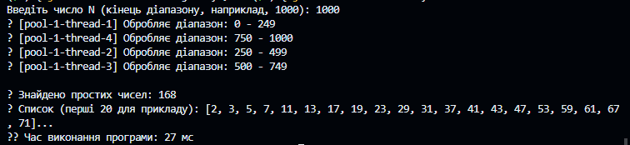

На зображенні продемонстровано роботу програми при N = 1000 (або інше число, яке ти ввів). Видно, що завдання було розподілено між 4 потоками. Програма успішно зібрала результати з усіх об'єктів Future, вивела загальну кількість знайдених простих чисел та час, витрачений на обробку.

4. Висновки
У ході виконання завдання було опановано роботу з пулами потоків (ExecutorService) та отримання результатів з асинхронних задач через Future. Використання Callable дозволило зручно повертати дані з потоків, а CopyOnWriteArrayList забезпечив цілісність даних при багатопотоковому записі.

